باسمه تعالی
عنوان:شکاف میان نسلی در محله های یزد
نعیمه ملاحسنی -امیرحسین صالحی
دانشجوی ارشد انسان شناسی
salehi.amirhossein2544@gmail.com
n.mollahasani@gmail.com
مقدمه:
در این مقاله ما به مسئله فاصله یا شکاف میان محلات شهر یزد که در مطالعات میدانی بمثابه یک فنومن بر ما مشهود شد، سعی داریم نگاهی فرهنگی بیاندازیم. یعنی این مسئله را از دید خرده فرهنگهای شغلی ، طبقاتی و قشربندی اجتماعی موجود در شهر یزد بررسی و آسیب شناسی کنیم. پدیده ای جالب که سبب بی خبری تقریبی محلات و هم سن و سالان بالا و پایین شهر از حال یکدیگر شده است. در این امر ما ناگزیر دست به دامان جامعه شناسان شهری نیز میشویم، زیرا مفاهیمی مانند غریبگی، یا فاصله اجتماعی به عینه در این مورد بخصوص کاربرد دارد و لذا ما ناگزیر از تعریف آنها هستیم.
مفهوم فاصله اجتماعی (Social Distance) در برخی تعاریف به تفاوت میان گروه های اجتماعی در یک جامعه خاص بر اساس برخی از مؤلفه های از پیش تعیین شده و قابل اندازه گیری اطلاق می شود. البته این تعریف یکی از تعاریف موجود است ولی در کل میتوان مسئله فاصله اجتماعی را در سه مقوله کلی دسته بندی کرد:
1-فاصله اجتماعی مؤثر (Affective Social Distance): در این مقوله، فاصله اجتماعی با فاصله موثر (Affective Distance) وابسته است. به این معنی که اعضای یک گروه برای گروه دیگر چقدر احساس همدلی ( Sympathy) میکنند.پیشگام این نظریه بوگاردوس(Emory Bugardos) میباشد.
2- فاصله اجتماعی هنجاری (Normative Social Distance) : در این مقوله ما با نُرم هایی مواجه هستیم که مشخص میکنند که چه کسی را باید خودی ( insider) در نظر بگیریم و چه کسی را دیگری یا غریبه (outsider/foreigner) . این بحث با بحث اولی که فاصله اجتماعی موثر بود کاملا جدا است، اینجا در واقع بحث ما ذهنی (Subjective) نیست بلکه ساختاری (Structural) است. این نوع فاصله اجتماعی را در کارهای زیمل، دورکیم و رابرت پارک میبینیم.
3- فاصله اجتماعی تعاملی(Interactive Social Distance): این سومین تعریف از مفهوم فاصله اجتماعی بر کمیت و کیفیت تعامل میان گروه های اجتماعی تاکید دارد. هرچه که این تعامل بیشتر باشد، اعضای گروه های مختلف به هم نزدیک ترهستند. این تعریف به کار نظریه پردازان شبکه نزدیک است.
فاصله ی اجتماعی در شهر یزد:
حال ما با این سه رهیافت مواجه هستیم و به نوعی کار ما استفاده از این سه مفهوم فاصله اجتماعی است. در واقع نمیتوان گفت که فاصله اجتماعی امری سیال و ذهنی صرف یا ساختاری صرف است و یا گروه ها کاملا ایزوله و بدون ارتباط با یکدیگرند. و باید آنها را در فضای واقعی بررسی کرد.
از بعد ساختاری باید به شاخص هایی برسیم که نشان دهد چه چیز برای جامعه ،سنت و فرهنگ یزدی به نوعی وجه ممیز و بیان کننده "هویت" یزدی است که "غیر" را از خودی جدا میکند. این امر بایستی در سطح کلان بررسی صورت گیرد. اما از وجه ذهنی ما بایستی به "عناصری از هویت" دست یابیم که در داخل جامعه و مابین خرده فرهنگ های یزدی تعامل را ممکن میگرداند و سبب میشود که هم خرده فرهنگ ها هویت خودشان را به عنوان گروهی مستقل نشان دهند و هم در نگاه کل باعث سمپاتی با سایر گروه ها شوند. این حیث از تحلیل میان ذهنیتی میتواند خط قرمزهای ارزشی ای را مشخص کند که گروه ها با وجود تفاوت بسیار باز خود را درون آن میبینند و خود را "یزدی" میدانند. و دست آخر کار ما انگشت گذاشتن روی تفاوتهایی است که محله ای را از محله ای دیگر کاملا متمایز و نیز تقریبا غریبه میگرداند. لذا در این قسمت ما با نوعی تحلیل قوم مدارانه (ethnocentrism)روبرو هستیم. در جایی که هم نسلان متعلق به خرده فرهنگ های اجتماعی- حرفه ای متمایز در فضای شهری محدود یزد، به نوعی دارای تفاوتهای هنجاری و ذهنی بسیاری هستند و با توجه به مطالعات میدانی انجام گرفته در مواردی از احوال هم کاملا بیخبرهستند. و این در شهر کوچک و بسته ای مثل یزد که ارتباطات رودر رو و صمیمی آن علی القاعده باید بیشتر از کلانشهری مثل تهران باشد نوعی پدیده ای است که باید تحلیل شود.
در انسان شناسی مفهومی تحت عنوان دیگری مطرح است.این دیگری برای گروه ها و فرهنگ های مختلف متفاوت است.البته در طی چند سال اخیر سعی بر آن شده تا دیگری در مفهومی که سبب ارزش گذاری شده و گروهی خود را بالاتر و برتر از دیگری ببینند از بین برود.اما این مفهوم همواره در همه ی فرهنگ ها حتی برای تمام افراد وجود دارد.
در شهر نسبتا کوچکی مانند یزد این دیگری باید در مفهوم بیگانگان،مهاجرین و مثلا دانشجویانی تعریف شود که به این شهر وارد می شوند و از فرهنگ یزدی نیستندواما شاهد آن هستیم که دیگری در شهر تبدیل به افرادی از بین خودی ها می شود.
حتی بیگانه بودن در میان نسل ها در یک شهر نیز با در نظر گرفتن اقتضائات زمانی و شکاف بین نسل ها که یک پدیده ی جهانشمول هست قابل توجیه است.اما شکاف در بین یک نسل و همسالان در شهر کوچک به عنوان یک پدیده قابل بررسی است.
اگر هویت را به عنوان تعریف یک فرد از خودش در ارتباط با ربط و نسبتش با محیط در نظر بگیریم.هر فرد خود را در ارتباط با محیط خود تعریف کرده و به خودآگاهی میرسد.بنابراین باید عناصر هویت بخش را شناسایی کرد.و در این میان به بررسی سنت و فرهنگ یزدی پرداخت و بررسی کرد که تا چه حد هنوز این سنت و فرهنگ برای جوانان پذیرفته شده و هویت بخش است و چطور خود را در برابر آن و یا نسبت به آن تعریف می کنند.
فاصله ی اجتماعی موجود در شهر یزد را می توان بر اساس فاصله ی اجتماعی هنجاری تحلیل کرد.نرم ها و هنجارهایی که در مناطق مختلف شهر به وجود آمده است و شاخص های هویتی که سبب تعریف افراد با آن می شود از هم دور شده و فاصله ی اجتماعی تعاملی به وجود آورده است.بدین صورت که بر کمیت و کیفیت ارتباطات در مناطق مختلف تاثیر گذاشته و حتی می توان گفت که باعث دوری احساسی و کم شدن همدلی در شهر به خصوص در میان نسل جوان شده است.
عناصر هویتی موجود در شهر برای جوانان ارضا کننده نمی باشد وبه همین دلیل به دنبال شاخص هایی در خارج از فرهنگ یزدی برای تعریف خود هستند.این موضوع خود را در طبقات اجتماعی و اقتصادی مختلف به صور گوناگونی نشان داده است.جوانان طبقات بالا بیشتر در پی تعریف خود بر اساس ربط و نسبت با کلانشهر ها به خصوص تهران هستند و از یزدی دانستن خود ابراز نارضایتی می کنند بنابراین خود را متفاوت از دیگر جوانان شهر بروز می دهند و فاصله ی خود را بیشتر می کنند.گروه دیگر از جوانان در طبقه ی اقتصادی بالا خود را یزدی می دانند ولی دچار چند هویتی شده و در پی یافتن عناصر هویتی جدید هستند.و اما جوانان طبقات پایین با عناصر هویتی پیشین مواجه هستند.اما نپذیرفتن واحساس کمبود سبب شده است تا ربط و نسبتی آسیب زا برقرار کنند.
این گروه ها در بین خود یک فاصله و دوری احساس می کنند که سبب ایجاد"دیگری"انسان شناسانه می شود.
بخشی از شکاف موجود ساختاری است که بر اساس وضعیت اقتصادی و پایگاه های اجتماعی توجیه می شود.به تعبیر بوردیو سرمایه های اجتماعی افراد سبب تمایز و قشربندی آنها می گردد.اما بخشی از این شکاف ذهنی و ناشی از تعارضات فرهنگ موجود در شهر و بین خانواده ها و نمودهای بیرونی است که با آن موا جه هستند.
بخشی دیگر از این شکاف ناشی از تاثیر گروه های بیگانه به خصوص دانشجویان در شهر است.دانشجویان با حضور خود خرده فرهنگ جدیدی را به شهر افزوده اند که گروهی از جوانان به خصوص آنان که تحصیلات و پایگاه اجتماعی بالاتری را دارند به خود جذب کرده وشکاف محسوسی را با فرهنگ بومی شهر به وجود آورده است.
بی خبری و دوری این گروه ها از همدیگر می تواند ناشی از فاصله ی عمیق ذهنی باشد که هر یک از این گروه ها تصور می کنند با گروه دیگر وجود دارد.گروه های بالاتر خود را برتر و دارای "فرهنگ" می دانند و تمایلی به برقراری ارتباط با جوانان نقاط دیگر شهر ندارند.فرهنگ در اینجا بر اساس مناطق شهری و پایگاه اجتماعی و اقتصادی تعریف می شود.
شهر می بایستی عناصر هویت زای خود را بازتولید کرده و خرده فرهنگ های به وجود آمده را هضم و مدیریت کند تا فرهنگ یزدی پویایی خود را به دست آورد.
منابع:
-فکوهی،ناصر،تاریخ اندیشه و نظریه های انسان شناسی،نشر نی،1384
-زیمل،جورج،کلانشهر و حیات ذهنی،یوسف اباذری،1372
- Bogardus, E. S. 1947. ‘‘Measurement of Personal-Group Relations,’’ Sociometry, 10: 4: 306–311.
-URL: http://www.sociologyguide.com/basic-concepts/Social-Distance.php
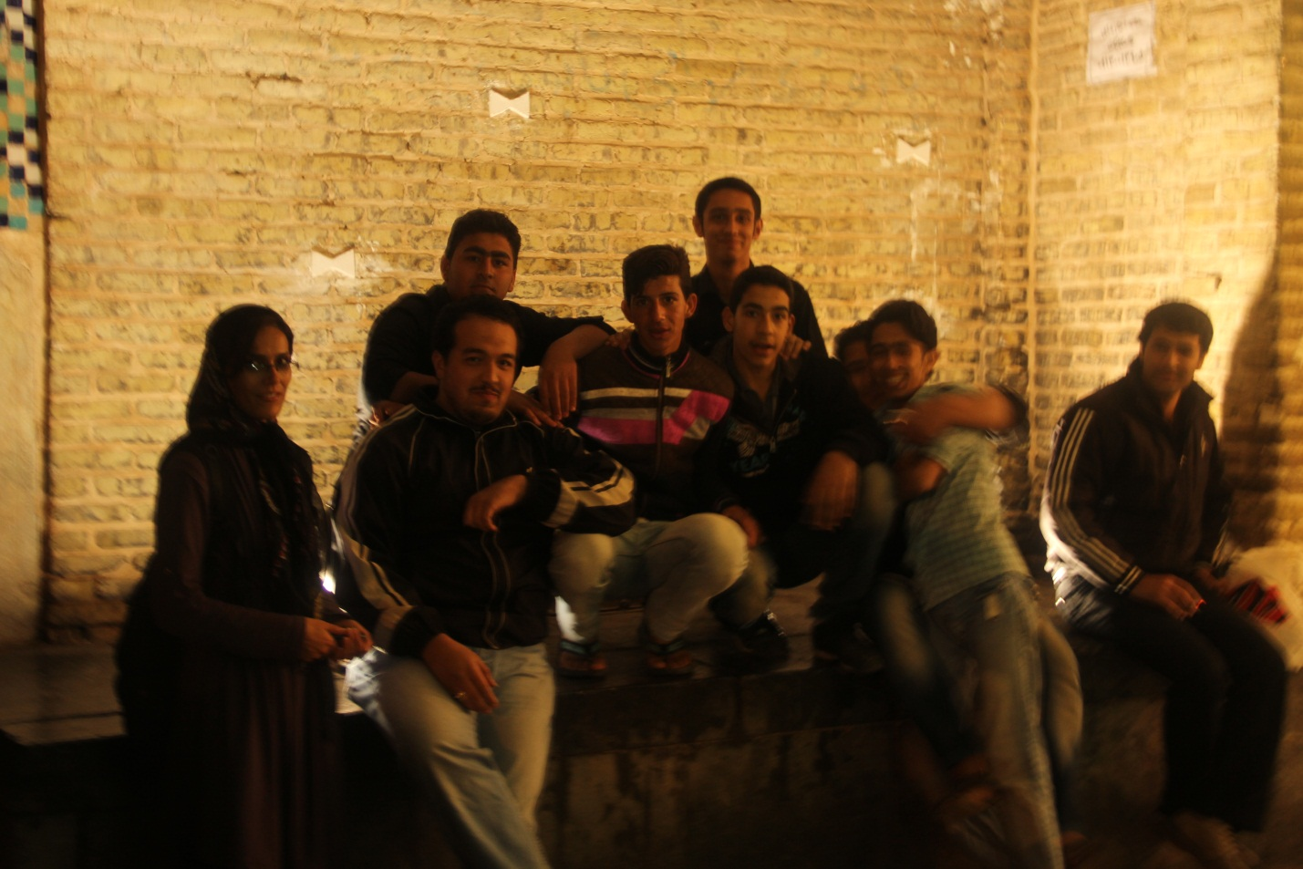
عکس شماره 1:جوانان محله امیرچخماق،امیرحسین صالحی،30/1/1391

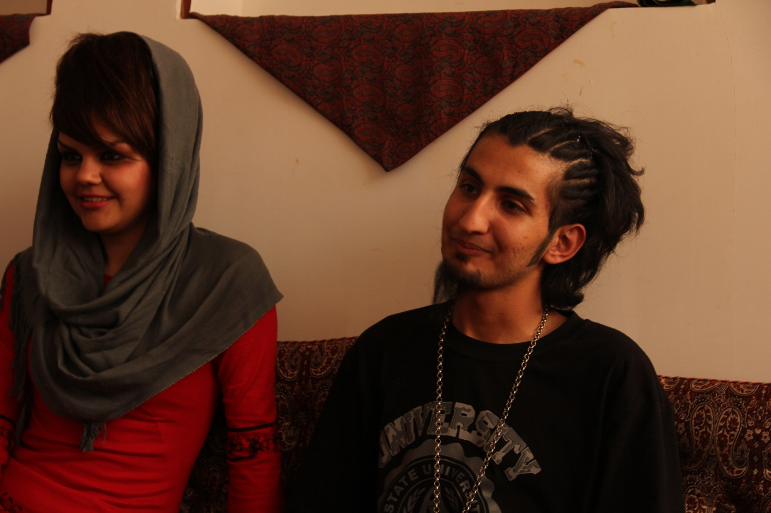
عکس شماره2:تعامل دانشجویان غیر یزدی و جوانان یزدی،امیرحسین صالحی،1/2/1391

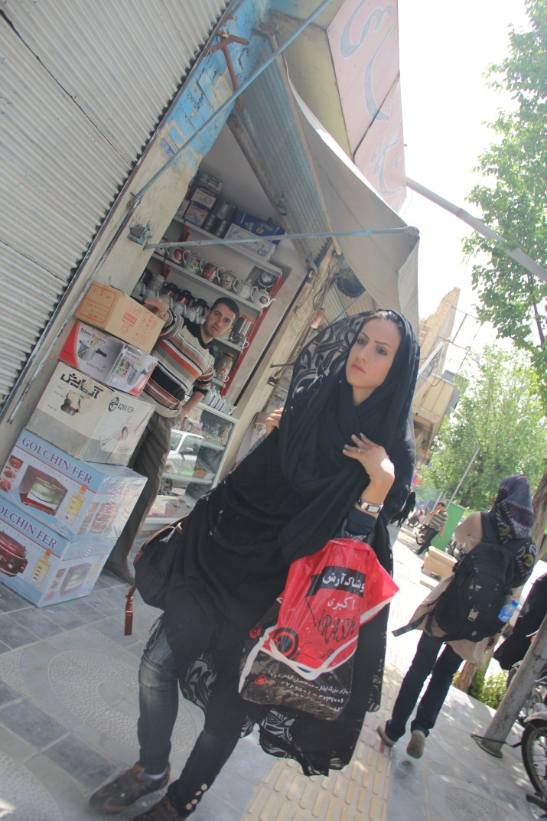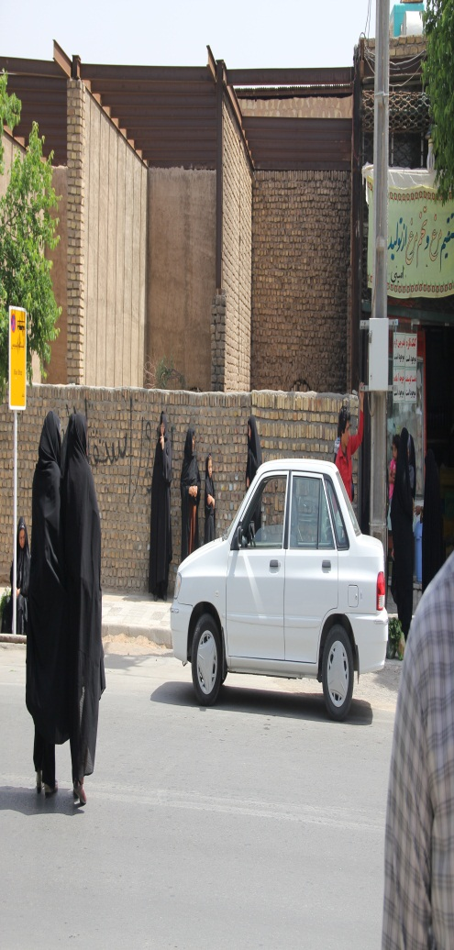
عکس شماره3:مقایسه بین پوشش در بین دونسل،امیر حسین صالحی،1/2/1391

